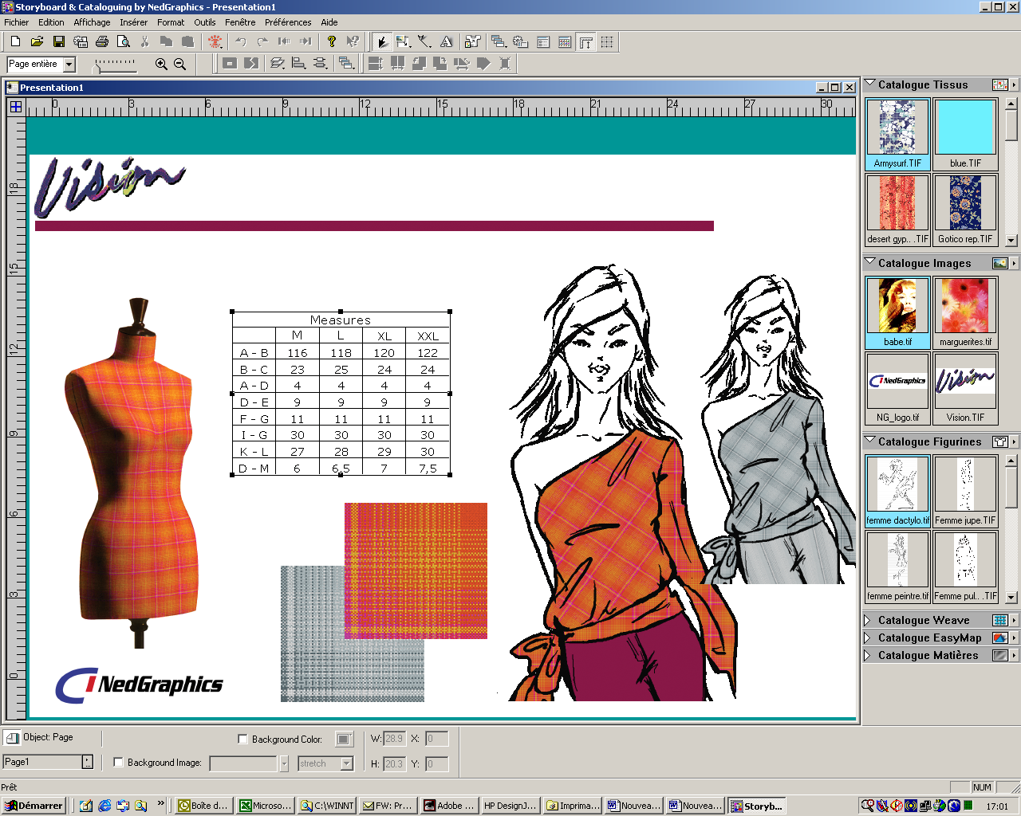
Learning Elements
StoryBoard & Cataloguing

Standard Toolbar
New | Yeni sayfa
Open | Dosya aç
Save | Kaydet
Project properties | Sayfa ayarları
Print | Yazdır
Print Preview | Sayfa ön izleme
Cut | Kes
Copy | Kopyala
Paste | Yapıştır
Modules switching toolbar (= = Load scan/Cleaning/Designing/ Coloring/ Layout.) | Diğer modüllere geçmek
Undo | Geri adım
Redo | İleri adım
All undo | Hepsini geri al
All redo | Hepsini ileri al
About | Versiyon
Help mode | Yardım

Main
Select Tool | Seçim
Insert objets toolbar  =  -Insert a picture  -Insert an Easy Map image to be mapped onto  -Insert a fabric  -Insert an article  -Insert a woven fabric from Easy Weave | Picture book : Bu kütüphanede Logo,Aksesuar….. çağrılır .  3D Book : 3Boyutlu fotoğraflar çağrılır ….  Fabric Book : Kumaş kütüphanesi  Weave Book : Dokuma kumaşları çağrılır …
Drawing tools  (= )  Draw a straight line  Draw a rectangle  Draw an ellipse | Çizgi oluştur.  Dikdörtken oluştur .  Çember oluştur .
Insert text | 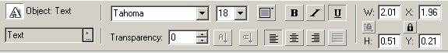  Yazı yazılır .
Apply fabrics | Kumaş giğdir .
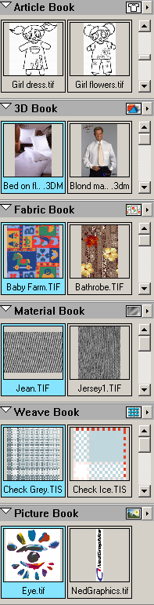
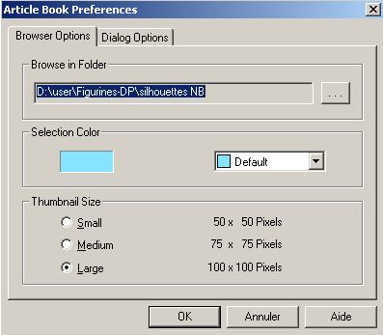
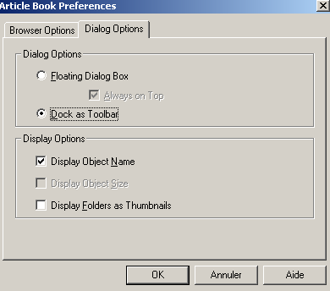
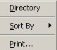
Open object browser toolbar (=)
Object properties | 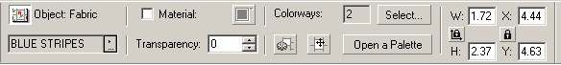  Parametreler
Object manager  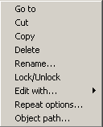  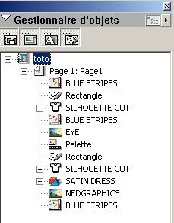 | Sayfa hakkında bilgi
Colour atlas | Renk atlası
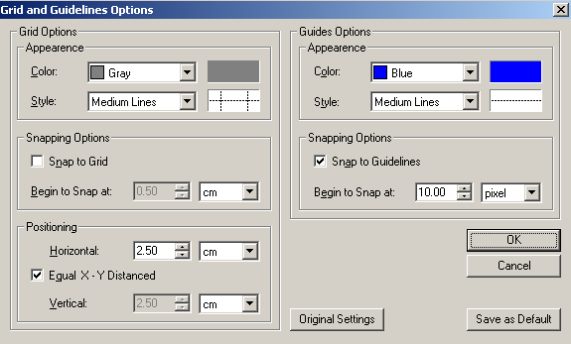  Rules | Cetvel
Grid | Grid açılır düz sayfa karoları

Zoom

Arrange
Group | Grup
Ungroup | Grup boz
Change position (=)  Move to background  Move behind  Move in front  Move to foreground | Obje ‘yi alta al  Objeyi ortaya al  Objeyi öne al  Objeyi en öne al
Alignment toolbar (=)
Align left
Align centered vertically
Align right
Align top
Align centered horizontally
Align bottom
Distribution toolbar
(= )
Distribute from top
Distribute horizontally from center
Distribute from bottom
Distribute from left
Distribution vertically from center
Distribute from right
Window arrangement toolbar
(=)

Transform
Rotate 90° left | Çevir 90 derece sola doğru
Rotate 90° right | Çevir 90 sağa doğru
Skew object | Cevir
Free angle rotation | Serbest çevir
Restore object | Eski haline getirir

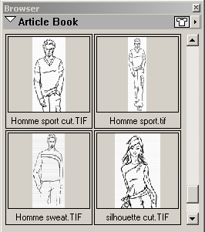

Mapping Options of « Article » objects

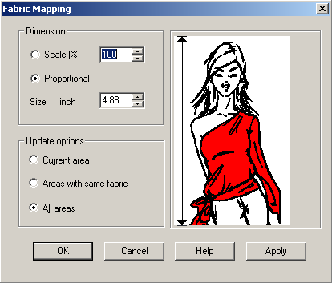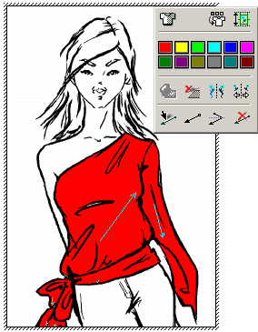

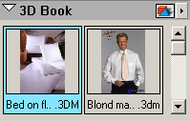

Mapping Options of « Easy Map » objects

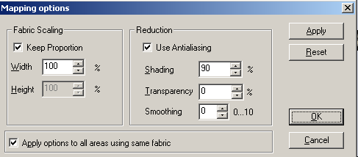

Savings
